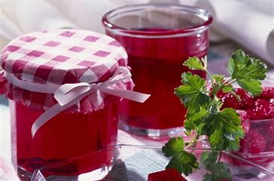  Scopul  - maximizarea profiturilor obținute de producătorii din domeniul agroalimentar faţă de actualele venituri rezultate prin vânzarea produselor neprelucrate;  - ridicarea nivelului profesional, ca urmare a implementării tehnologiilor avansate de prelucrare a bioresurselor şi de asemenea, posibilitatea de dezvoltare a capacităţilor creative și antreprenoriale pentru lansarea de noi produse competitive adresate pieței interne şi internaționale;  - lărgirea orizontului de cunoaștere socio-economic, ca bază de dezvoltare sustenabilă a gospodăriilor individuale;  - exemplificarea concretă şi stimularea, în extinderea categoriilor de bioresurse care pot genera venituri realizate prin prelucrarea inovativă;  - stimularea pentru achiziția de utilaje noi necesare procesării bioresurselor locale  - preluarea de către specialişti a rezultatelor proiectului în baza transferului tehnologic.  Obiective secundare  - Documentarea privind inventarierea bioresurselor vegetale locale, respectiv procesarea ulterioara a acestor informatii printr-un software logistic ce urmeaza a fi dezvoltat in urma cercetarilor realizate prin analiza de laborator asupra bioresurselor inventariate.  - Obținerea de produse și preparate din lapte cu plusvaloare adaugată prin aditivare cu extracte concentrate de compuși bioactivi și aromatizanți naturali care impiedică degradarea în timp și conferă insușiri senzoriale de gust și miros de tip hedonic.  - Valorificarea superioara a subproduselor rezultate in urma procesarii primare, prin operatiuni complementare de conditionare rezultand pe de o parte baze pentru furaje functionale, iar pe de alta parte fertilizanti naturali. | Beneficiar:  Parteneriatul format din Valea Olpretului Cooperativa Agricola - lider de proiect impreuna cu NUTRACEUTICAL SRL si MNA IMPEX SRL, firme de cerecetare  Date de contact:  Adresa: loc. Razbuneni, Nr. 26, comuna Boblna,  Punct de lucru sat Valcelele  Jud. Cluj  E-mail: valeaolpretului@gmail.com  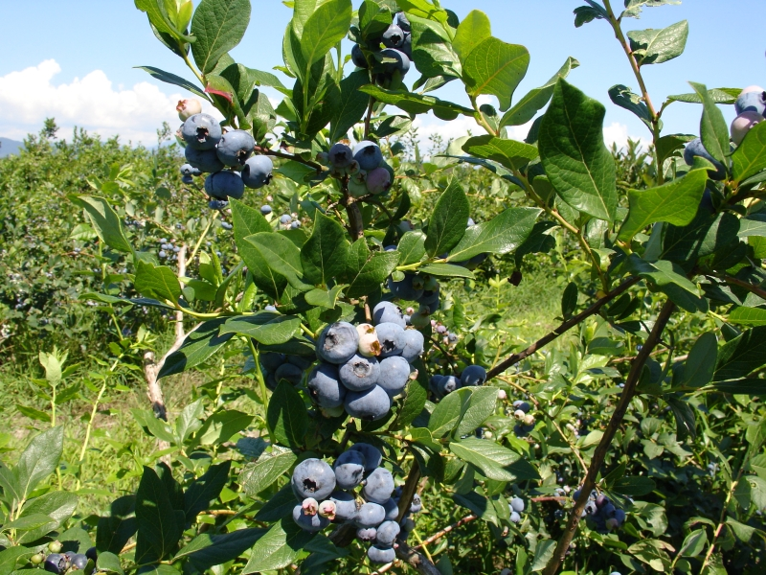  Programul Național de Dezvoltare Rurală 2014 – 2020  Submăsura 19.2 ”Sprijin pentru implementarea acțiunilor în cadrul strategiei de dezvoltare locală”  Masura 1/1A din cadrul SDL al Tarii Oasului  Contract de finantare nr.  1920161X107063208762 /04.08.2022  Rezultatele cercetarii  In urma cercetarilor efectuate, s-au obtinut urmatoarele produse sanogene:  Jeleu de zmeura îmbogăţit in resveratrol  Zmeura este un fruct parfumat, hranitor si foarte bun la gust, cu foarte putine calorii, bogat intr-o multitudine e vitamine si minerale (vitaminele C, K, E, B, magneziu, cupru, fier, potasiu, acid elagic, quercetina, cianida). Zmeura este una dintre fructele de pădure cu cel mai puțin zahăr. Acest lucru le face o alegere excelentă pentru persoanele care au pofte de dulce, dar care doresc să reducă aportul de zahăr. De asemenea, au un indice glicemic foarte scăzut, care poate ajuta la reglarea nivelului de zahăr din sânge. Previne digestia rapidă și ajută la prevenirea creșterii nivelului de zahăr din sânge.  Jeleu de coacaze îmbogăţit in resveratrol  Jeleul este un produs gelificat obtinut din fructe strecurate concentrate, cu adaos de zahar, acizi si eventual pectina. Jeleul se obtine din fructe proaspete sau semiconservate transformate în marcuri. Coacazele sunt fructe delicioase si sanatoase, bogate in nutrienti si compusi bioactivi benefici pentru sanatate. Zmeura Reduc inflamatia: Datorita continutului lor de antioxidanti si compusi antiinflamatori, coacazele pot reduce inflamatia si pot ajuta la prevenirea bolilor cronice inflamatorii. Imbunatatesc sanatatea inimii: Coacazele pot ajuta la mentinerea sanatatii inimii prin reducerea tensiunii arteriale si a nivelului de colesterol. Imbunatatesc digestia:  Miere cremă cu pulpă de coacăze negre si extract de iulisca | Titlu proiectului:  „PROCESAREA INTEGRATIVA AVANSATA A BIORESURSELOR VEGETALE IN SCOPUL OBTINERII DE PRODUSE NATURALE INOVATIVE LA NIVELUL CERINTELOR CALITATIVE ALE UE”  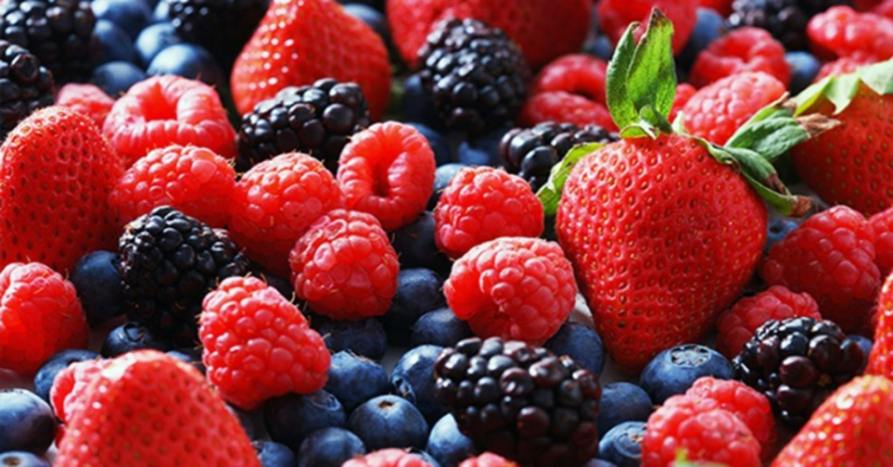  Obiectivul principal  - obținerea de noi sortimente tradiționale inovative, din bioresurse vegetale prin aditivare cu compuși bioactivi și aromatizanți naturali, respectiv dezvoltarea competențelor profesionale, coroborată cu creșterea beneficiilor socio-economice pentru micii fermieri, care să asigure dezvoltarea sustenabila a acestei categorii de producători agricoli.  Jeleu de afine îmbogăţit in resveratrol  Afinele sunt considerate de către nutriționiști un fel de super fructe cu puteri de vindecare excelente. Având un conținut scăzut de calorii, dar un conținut compact de nutrienți, afinele sunt fructele pe care ar trebui să le consumăm în fiecare zi pentru a ne bucura de o sănătate optimă. Având vitamina K în procent de 35%, afinele sunt o sursă bogată din această vitamină solubilă în grăsimi. Vitamina K este esențială pentru sănătatea oaselor și a inimii și este, de asemenea, o parte vitală a altor procese ale corpului. Dovezile medicale au evidențiat că vitamina K este importantă în combinație cu vitamina D, iar dacă aveți o deficiență în una din aceste vitamine, niciuna nu va funcționa în cel mai bun mod în organism  Miere cremă cu pulpă de coacăze negre si extract de iulisca  Produsul este sub forma de crema obtinut prin omogenizarea unor extracte naturale din plante, a unor condimente aromatice, cu miere de albine, fructoza, pentru ameliorarea starilor de anxietate si a stresului, calmarea emotiilor in situatii stresante, precum si mentinerea sanatatii functiilor cognitive Mierea reprezintă unul dintre cele mai apreciate produse naturale introduse omenirii încă din cele mai vechi timpuri. Mierea este întrebuințată nu doar ca produs alimentar, ci și în sănătate (medicina tradițională), respectiv ca tratament alternativ, naturist.

